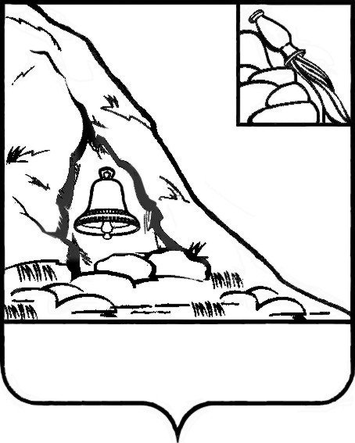**АДМИНИСТРАЦИЯ**

**ПОДГОРЕНСКОГО МУНИЦИПАЛЬНОГО РАЙОНА**

**ВОРОНЕЖСКОЙ ОБЛАСТИ**

**ПОСТАНОВЛЕНИЕ**

от 24 апреля 2023 года № 208

**пгт. Подгоренский**

**О внесении изменений в административный регламент по предоставлению муниципальной услуги «Предоставление в собственность, аренду земельного участка, находящегося в муниципальной собственности на торгах»** , **утвержденный** **постановлением администрации Подгоренского муниципального района Воронежской области от 27.12.2017 № 751**

В соответствии с Федеральным законом от 27.07.2010 № 210-ФЗ «Об организации предоставления государственных и муниципальных услуг», постановлением администрации Подгоренского муниципального района от 11.05.2022 № 144 «Об утверждении порядка разработки и утверждения административных регламентов предоставления муниципальных услуг», протестом прокуратуры Подгоренского района от 13.03.2023 № 2-1-2023, администрация Подгоренского муниципального района **постановляет:**

1. Внести в административный регламент по предоставлению муниципальной услуги «Предоставление в собственность, аренду земельного участка, находящегося в муниципальной собственности на торгах», утвержденный постановлением администрации Подгоренского муниципального района Воронежской области от 27.12.2017 № 751 (далее – административный регламент) следующие изменения:

1.1. Абзац 5 пункта 3.1.1 раздела 3 административного регламента изложить в следующей редакции:

«получение информации о возможности подключения (технологического присоединения) объектов капитального строительства к сетям инженерно-технического обеспечения (за исключением сетей электроснабжения), предусмотренной законодательством Российской Федерации о градостроительной деятельности, если наличие таких условий является обязательным условием для проведения аукциона, за исключением случаев, если земельный участок не может быть предметом аукциона в соответствии с подпунктами 1, 5 - 19 пункта 8 статьи 39.11 Земельного Кодекса РФ».

1.2. Подпункт 3.2.4 пункта 3.2 раздела 3 административного регламента изложить в следующей редакции:

«3.2.4. Получение информации о возможности подключения (технологического присоединения) объектов капитального строительства к сетям инженерно-технического обеспечения (за исключением сетей электроснабжения), если наличие такой информации является обязательным условием для проведения аукциона, в случаях, установленных законодательством.

3.2.4.1. В целях получения информации о возможности подключения (технологического присоединения) объектов капитального строительства к сетям инженерно-технического обеспечения (за исключением сетей электроснабжения) специалист, уполномоченный на рассмотрение заявления, в срок не позднее чем за 45 дней до даты принятия решения о проведении аукциона по продаже земельного участка или аукциона на право заключения договора аренды земельного участка готовит запрос в организацию, осуществляющую эксплуатацию сетей инженерно-технического обеспечения, к которым планируется подключение объектов капитального строительства.

3.2.4.2. Порядок направления запроса, порядок определения и предоставления запрашиваемой информации, а также критерии определения возможности подключения определяются Постановлением Правительства РФ от 30.11.2021 № 2130 «Об утверждении Правил подключения (технологического присоединения) объектов капитального строительства к централизованным системам горячего водоснабжения, холодного водоснабжения и (или) водоотведения, о внесении изменений в отдельные акты Правительства Российской Федерации и признании утратившими силу отдельных актов Правительства Российской Федерации и положений отдельных актов Правительства Российской Федерации».

3.2.4.3. Организация, осуществляющая эксплуатацию сетей инженерно-технического обеспечения, в которую должен быть направлен запрос о представлении информации, определяется на основании схем существующего и планируемого размещения объектов капитального строительства в области тепло-водоснабжения и водоотведения федерального, регионального и местного значения, схем тепло-, водоснабжения и водоотведения, а также с учетом инвестиционных программ указанной организации, утверждаемых представительным органом местного самоуправления Подгоренского городского поселения Подгоренского муниципального района Воронежской области.

3.2.4.4. После получения от организации(й), осуществляющей(их) эксплуатацию сетей инженерно-технического обеспечения, информации о возможности подключения (технологического присоединения) объектов капитального строительства к сетям инженерно-технического обеспечения (за исключением сетей электроснабжения) специалист, уполномоченный на рассмотрение заявления, приступает к исполнению административного действия, предусмотренного пунктом 3.2.5. настоящего административного регламента.

3.2.4.5. В случае если в соответствии с разрешенным использованием земельного участка не предусматривается возможность строительства зданий, сооружений, и в случае проведения аукциона на право заключения договора аренды земельного участка для комплексного освоения территории или ведения дачного хозяйства специалист, уполномоченный на рассмотрение заявления, приступает к исполнению административного действия, предусмотренного пунктом 3.2.5. настоящего административного регламента.

3.2.4.6. Направление запроса в организацию, осуществляющую эксплуатацию сетей инженерно-технического обеспечения, к которым планируется подключение объектов капитального строительства, не требуется».

2.  Настоящее постановление опубликовать в печатном средстве массовой информации органов местного самоуправления Подгоренского муниципального района Воронежской области «Подгоренский муниципальный вестник» и разместить на сайте администрации Подгоренского муниципального района Воронежской области в информационно-телекоммуникационной сети «Интернет».

3.  Контроль за выполнением настоящего постановления возложить на заместителя главы администрации района А.А. Барвенко.

И.о. главы Подгоренского

муниципального района М.Ю. Данилов

|  |  |
| --- | --- |
| Подготовил:  Старший инспектор  отдела развития городского поселения  Визирование:  Руководитель аппарата администрации И.С. Супрунов  Заместитель главы администрации А.А. Барвенко  Руководитель отдела  развития городского поселения  Начальник юридического отдела Е.Н. Дудченко | Т.С. Медко  И.С. Супрунов  А.А. Барвенко  А.Н. Даньков    Н.А. Подольхова |

Начальник организационного отдела Н.С. Коломыцева

Старший инспектор отдела развития

городского поселения Т.А. Решетникова